OBJETIVO

Treinamento sobre o banco de dados MongoDB.

ÂMBITO DE APLICAÇÃO

- Treinamento

PREPARAÇÃO

- Internet
- Computador
- Sistema: MongoDB

DESCRIÇÃO

No MongoDB, modelar um relacionamento many-to-many (muitos-para-muitos) pode ser feito de algumas formas diferentes, e cada uma tem seus prós e contras dependendo do contexto da aplicação.

O que é um relacionamento Many-to-Many?
É quando vários documentos de uma coleção estão relacionados com vários documentos de outra coleção.
Exemplo clássico: alunos e cursos — um aluno pode estar em vários cursos, e um curso pode ter vários alunos.
1. Referências bidirecionais
Cada documento armazena uma lista de IDs da outra coleção.

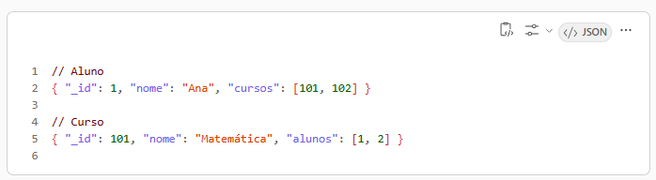
Prós:
- Fácil de navegar nos dois sentidos.
- Permite consultas rápidas se os arrays forem pequenos.
Contras:
- Difícil de manter sincronizado (ex: remover um aluno de um curso exige atualizar os dois documentos).
- Arrays grandes podem afetar desempenho.

2. Referência unidirecional
Apenas uma das coleções mantém a referência.
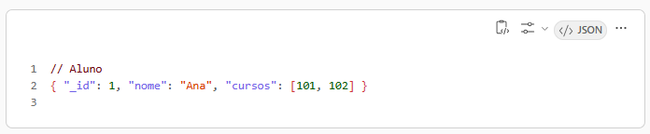
Prós:
- Mais simples de manter.
- Menos redundância.
Contras:
- Consulta no sentido oposto (ex: listar alunos de um curso) exige busca com filtro ($in), que pode ser mais lenta.

3. Coleção intermediária (tabela de junção)
Cria uma terceira coleção para representar o relacionamento.
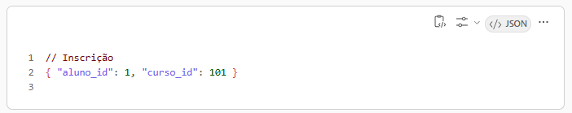
Prós:
- Escalável e flexível.
- Ideal para relacionamentos com metadados (ex: data de inscrição, nota, status).
Contras:
- Requer mais consultas para obter os dados completos.
- Mais complexidade na aplicação.

Resumo dos Prós e Contras
Modelo | Prós | Contras
Referência bidirecional | Consulta rápida nos dois sentidos | Difícil de manter sincronizado, arrays grandes
Referência unidirecional | Simples, menos redundância | Consulta reversa mais lenta
Coleção intermediária | Escalável, flexível, ideal para metadados | Mais consultas, mais complexidade

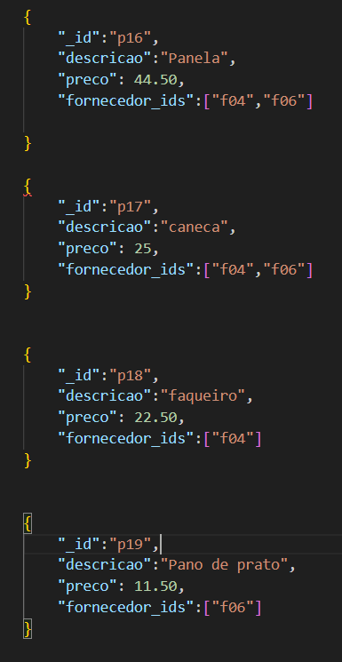

Busque revisar esses dados e fazer as ligações entre fornecedores e produtos utilizando os campos PRODUTO_IDS e FORNECEDOR_IDS. Isso vai te ajudar a guardar bem o conteúdo na memória e preparar para maneiras mais avançadas.

REFERÊNCIAS

“https://www.cursoemvideo.com/curso/javascript/aulas/entendendo-o-dom/modulos/introducao-ao-dom/

REGISTRO

“Não Aplicável”.

ANEXOS

“Não Aplicável”.

GESTÃO DE RISCOS

“Não Aplicável”.

DESCRIÇÃO DAS FALHAS/ERROS (Incidentes) | CONSEQUÊNCIA (EVENTO) | AÇÕES DE PREVENÇÃO (Preventivo) | AÇÕES FRENTE AO EVENTO (Corretivo)

Identificação das Alterações desta Revisão
- Na primeira versão informar este campo como não aplicável. Nas demais revisões, informar as alterações realizadas no documento

